大渡口区第四次全国文物普查领导小组办公室
关于征集不可移动文物线索的公告

为了全面掌握我区各类文物资源分布情况，有序推进“第四次全国文物普查”工作，现面向社会征集新发现不可移动文物线索信息，望社会各界人士提供相关线索。
一、征集范围
大渡口区境内地上、地下、水下新发现的不可移动文物。
二、征集内容
文物是人类创造的或者与人类活动有关的，具有历史、艺术、科学价值的物质文化遗产。不可移动文物主要包括以下几类：
古文化遗址：主要是指古代人类的居住地和生产活动的场所以及在对自然环境改造利用后遗留下来的痕迹。
古墓葬：主要是指埋葬古代人类形成的区域性场所。
古建筑：主要是指古代建造的主体尚存的建筑，例如老房子、寺庙、牌坊、桥梁等。
石窟寺及石刻：主要是指佛教或其他宗教信仰者在山崖中开凿的洞窟，雕刻在石头上的文字、人物、动物或图案，例如碑刻、石雕。
近现代重要史迹及代表性建筑：主要是指与重大历史事件、革命运动或者著名人物有关的以及具有重要纪念意义、教育意义或者史料价值的近代现代重要史迹和代表性建筑，例如会议旧址、烈士墓、纪念碑、革命人物旧宅、老供销社、老泄洪闸及引水渠、渡槽、桥梁等。
其他：主要是指文化景观，古猿、古人类以及与古人类活动有关的古生物化石地点，其他具有一定历史、艺术、科学价值的物质实体等。
三、征集时间
自本公告发布之日起至2025年5月31日
四、征集要求
为确保信息的准确性和可靠性，请尽可能提供详细的描述信息，包括年代、类别、详细地址、联系方式、图片等。
五、征集方式
（一）扫描下方二维码填写线索信息。
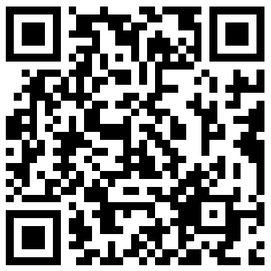

（二）电话提供线索
联系人及电话：罗文锋 13340212891，023-68540007（工作时间）
（三）电子邮箱
请填写《大渡口区第四次全国文物普查新发现文物线索表》，发送至295261528@qq.com。
附件：大渡口区第四次全国文物普查新发现文物线索表

大渡口区第四次全国文物普查领导小组办公室
2024年4月28日

附件：
大渡口区新发现不可移动文物线索征集表
1.填报人★

2.联系方式★

3.线索详细地址★

4.新发现文物线索类别（请选择）
古文化遗址古墓葬古建筑石窟寺及石刻近现代重要史迹和代表性建筑其他不确定
5.年代

6.线索简介

7.照片

注：★为必填项。

